ASSESSMENT TERMODINAMICO DELLA FABBRICA
Relazione Parziale N°: RP7.3
Versione del Documento: V1.1
Data di Revisione del Documento: 30.04.2026
Responsabilità: Gresmalt - Capofila

1. INTRODUZIONE
1.1 Inquadramento dell'attività
L'attività 7.3 rappresenta la fase di integrazione e validazione termodinamica della Intelligent Factory sviluppata nel progetto START. Mette in relazione l'infrastruttura digitale e cognitiva della fabbrica (piattaforma Edge-to-Cloud E2C, acquisizione e semantizzazione dei dati, modelli della Intelligent Factory) e la linea metodologica di misurazione della sostenibilità (le quattro impronte tecnologica, ambientale, sociale ed economica e la modellazione dell'Extended Exergy Accounting Plus, EEA+).
Il Piano di Sviluppo assegna all'attività il compito di applicare in ambiente operativo l'EEA+, condurre l'analisi exergetica della fabbrica e integrare quantitativamente le prestazioni tecnologiche (OR6.1), ambientali (OR6.2), sociali (OR6.3) ed economiche (OR6.4) in una prospettiva olistica, utilizzando sia le serie di dati primari sia i dati raccolti in tempo reale. Il risultato atteso è duplice: un quadro delle performance di sostenibilità multidimensionale delle tre unità produttive e il collaudo della versione beta dello strumento EEA+. Il KPI di attività è l'Indice Termodinamico di Sostenibilità (TSI), determinato per ciascuna unità sulla serie storica e sullo scenario in tempo reale. Il Piano prescrive inoltre l'impiego dell'Analytic Hierarchy Process (AHP) come tecnica di ponderazione trasparente fra le quattro dimensioni.
1.2 Dal problema dell'incommensurabilità alla metrica comune
La valutazione della sostenibilità combina grandezze eterogenee (kg CO₂-eq, m³, €, ore, DALY, indicatori di processo) la cui aggregazione diretta è problematica. START affronta il problema convertendo in Joule (exergia o equivalente) le grandezze considerate: la conversione risolve la commensurabilità dimensionale, mentre l'AHP rende esplicita e verificabile la ponderazione. Nella beta i due livelli sono distinti: la conversione in J/GJ rende confrontabili le grandezze; l'AHP determina i pesi; la Sustainability Accounting integra i contributi; il TSI combina il risultato multidimensionale con l'efficienza exergetica del processo.
1.3 Perimetro applicativo e serie analizzata
Il modello è applicato alle tre unità produttive del gruppo — D020 (Viano, MTO), D060 (Scandiano, ibrida MTS+MTO, che ospita il reparto di preparazione impasto atomizzato e alimenta anche le altre unità) e D240 (Frassinoro, MTO) — sulla serie annuale 2023–2025, assumendo l'anno 2022 come riferimento per le differenze dei moduli. Le quattro impronte degli OR6.1–6.4 sono assunte come modelli di dominio e trasformate in quattro moduli operativi in Joule (TEI-J, EFA-J, EcoFA-J, SFA-J); l'EEA+ (OR6.5) fornisce l'integrazione e il TSI.
2. METODOLOGIA
2.1 Architettura della versione beta
La versione beta è una pipeline a sei livelli: Dati primari → armonizzazione → 4 moduli -J → AHP → Sustainability Accounting → layer exergico → TSI (Figure 1 e 2). L'architettura conserva la leggibilità dei singoli footprint e costruisce un indicatore finale unico.
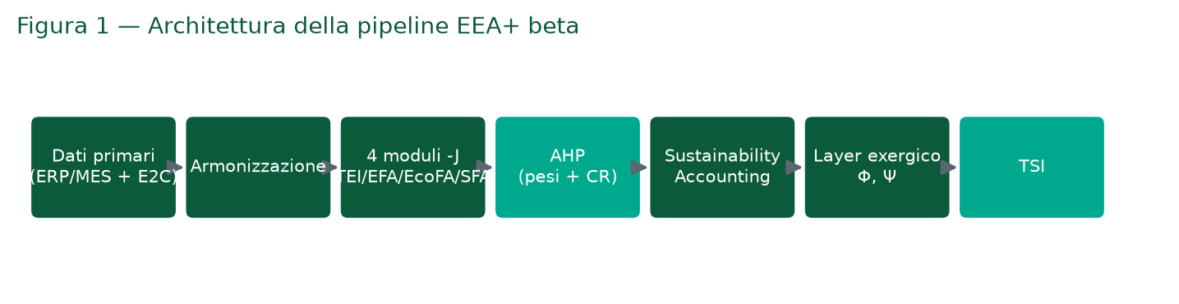
Figura 1 — Architettura della pipeline EEA+ beta.
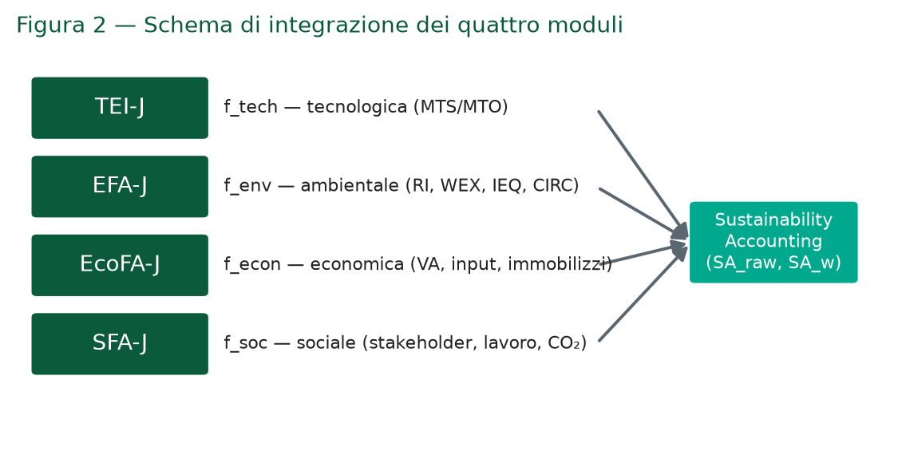
Figura 2 — Schema di integrazione dei quattro moduli in Joule.
2.2 Perimetro, unità funzionale e convenzioni di unità
Il perimetro è gate-to-gate rinforzato: i vettori energetici di fabbrica come tali, i materiali con coefficienti cradle-to-gate, il riciclo interno con regola di cut-off, ogni voce attribuita a un solo modulo (no doppio conteggio). Unità funzionale: m² di piastrella equivalente. Convenzione di unità: memorizzazione in unità native, calcolo in MJ, output in GJ con conversione MJ → GJ = /1.000 (1 GJ = 1.000 MJ = 10⁹ J); si evita la divisione per 10⁹ applicata a valori già in MJ.
2.3 Componente exergetica
Il throughput exergetico dei vettori energetici è calcolato secondo la Eq. (18). L'exergia del combustibile è trattata come exergia chimica (b_fuel ≈ 42 MJ/Nm³), tenendo l'efficienza di conversione all'interno di Ψ e non nel denominatore Ex_ref = Ex_el + Ex_fuel. L'efficienza exergetica di secondo principio è Ψ = Ex_useful/Ex_ref (Eq. 17, destra).
(18)

2.4 Modulo TEI-J — Technological–Exergy Integration
TEI-J conserva la struttura input-output-outcome e la distinzione MTS (push) / MTO (pull), misurando il risparmio/aggravio di exergia rispetto al riferimento. Per i flussi di materia vale la Eq. (1) e, per le miscele, la Eq. (2).
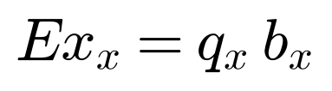 | (1)

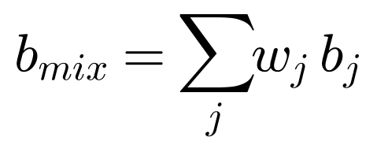 | (2)

Perimetro MTS: perdita di stadio Eq. (3), produttività/efficacia Eq. (4), penalità di qualità Eq. (5).
(3)

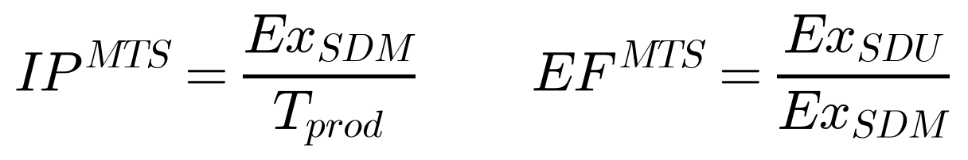 | (4)

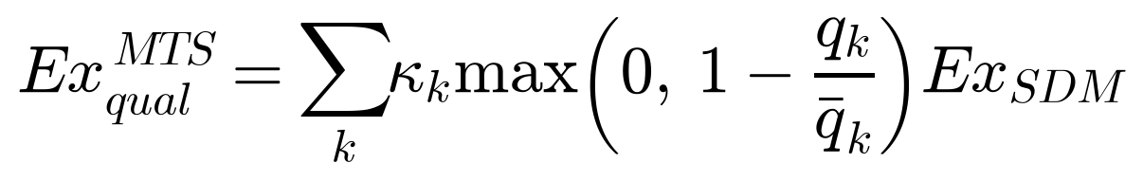 | (5)

Perimetro MTO: perdita Eq. (6), immobilizzo dell'invenduto Eq. (7); il contributo tecnologico netto è dato dalla Eq. (8) — positivo = miglioramento.
(6)

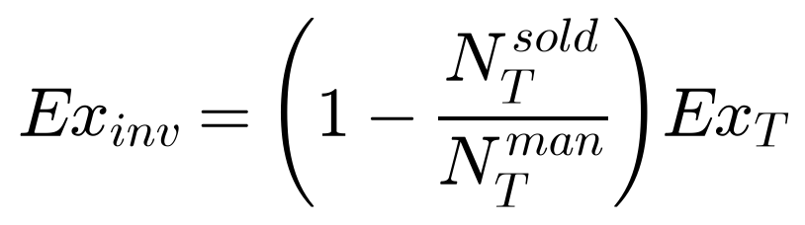 | (7)

(8)

2.5 Modulo EFA-J — Environmental Footprint Assessment in Joule
EFA-J definisce Resource Intake (RI), Waste Exergy (WEX), Impact Equivalent (IEQ) e Circularity Credit (CIRC) — Eq. (9) e (10) — e il contributo ambientale netto Eq. (11), con convenzione di segno che rende positivo il miglioramento.
(9)

(10)

(11)

2.6 Modulo EcoFA-J — Economic Footprint Assessment in Joule
EcoFA-J converte in Joule le componenti economiche non già rappresentate fisicamente (input economici, valore aggiunto, immobilizzi) — Eq. (12) — a prezzi costanti; contributo netto Eq. (13). Escluse le voci fiscali/finanziarie.
(12)

(13)

2.7 Modulo SFA-J — Social Footprint Assessment in Joule
SFA-J traduce le variabili sociali dotate di regola di conversione (valore per stakeholder, formazione, capacità lavorativa persa, emissioni) — Eq. (14) — con contributo netto Eq. (15). Gli indicatori DALY restano diagnostici.
(14)

(15)

2.8 Integration layer, AHP ed exergia
Si distinguono Sustainability Accounting grezza e ponderata — Eq. (16); score multidimensionale Φ ed efficienza Ψ — Eq. (17); indice composito TSI_abs — Eq. (19) — e lettura relativa TSI_rel — Eq. (20).
 | (16)

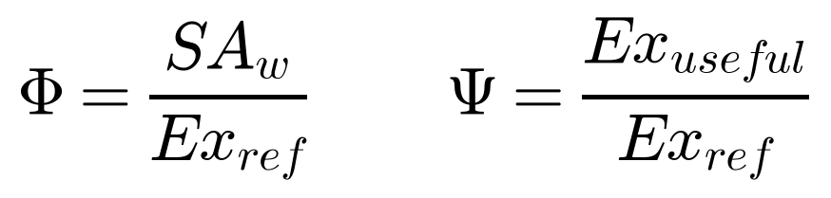 | (17)

(19)

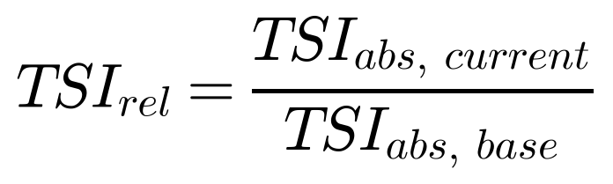 | (20)

I pesi wᵢ derivano dall'AHP: una matrice 4×4 fornisce, per media geometrica normalizzata, il vettore dei pesi; la consistenza è verificata con CI e CR — Eq. (21) — richiedendo CR ≤ 0,10. I parametri α e β (α + β = 1) bilanciano Φ e Ψ; il caso di riferimento è α = β = 0,5, sottoposto a sensibilità.
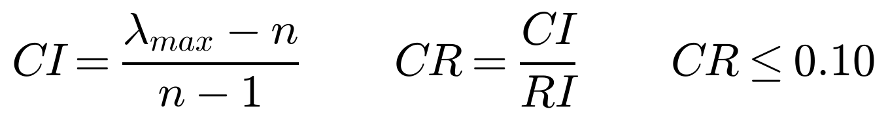 | (21)

2.9 Architettura dati e controlli di qualità
La medesima pipeline è alimentata da due sorgenti: dati ERP/MES (serie storica) e dati consolidati via E2C (tempo reale), con identica struttura logica. I controlli previsti: coerenza massica (m_SDM ≤ m_RM + m_UW), coerenza exergetica (Ex_loss ≥ 0), coerenza delle unità, assenza di doppio conteggio, classificazione di confidenza dei coefficienti e analisi di sensibilità (coefficienti ±10 %, pesi AHP, α/β).
3. RISULTATI
L'applicazione dell'EEA+ è stata eseguita end-to-end sull'infrastruttura E2C per le tre unità sulla serie 2023–2025 (riferimento 2022). Seguono la disponibilità dei dati, i risultati dell'AHP, il bilancio exergetico, i contributi dei moduli, la Sustainability Accounting, il TSI, l'analisi di sensibilità e i controlli.

3.1 Disponibilità dei dati (Tabella 1)
Unità | Anni | TEI-J | EFA-J | EcoFA-J | SFA-J | Exergia | Riferimento
D020 | 2023–2025 | ✔ | ✔ | ✔ | ✔ | ✔ | 2022
D060 | 2023–2025 | ✔ | ✔ | ✔ | ✔ | ✔ | 2022
D240 | 2023–2025 | ✔ | ✔ | ✔ | ✔ | ✔ | 2022

Tabella 1 — Disponibilità dei dati per unità, modulo e anno; riferimento (baseline) 2022. Serie provvisorie.
3.2 Risultati AHP (Tabelle 2–3)
La matrice di confronto a coppie fornisce λmax = 4,0457, CI = 0,0152 e CR = 0,0169: essendo CR ≤ 0,10 la matrice è consistente.
Dimensione | Ambientale | Economica | Sociale | Tecnologica
Ambientale | 1,000 | 3,000 | 3,000 | 1,000
Economica | 0,333 | 1,000 | 2,000 | 0,333
Sociale | 0,333 | 0,500 | 1,000 | 0,250
Tecnologica | 1,000 | 3,000 | 4,000 | 1,000

Tabella 2 — Matrice AHP di confronto a coppie.
Dimensione | Peso AHP
Ambientale | 0,3661
Economica | 0,1451
Sociale | 0,0955
Tecnologica | 0,3934
Somma | 1,0000

Tabella 3 — Pesi AHP e consistenza: λmax = 4,0457; CI = 0,0152; RI(n=4) = 0,90; CR = 0,0169 ≤ 0,10.
3.3 Bilancio exergetico (Tabella 4)
Unità | Anno | Prod. (Mm²) | Ex_el (GJ) | Ex_fuel (GJ) | Ex_ref (GJ) | Ex_useful (GJ) | Ψ
D020 | 2023 | 3,800 | 39.140 | 156.560 | 195.700 | 30.138 | 0,154
D020 | 2024 | 3,800 | 38.000 | 152.000 | 190.000 | 30.210 | 0,159
D020 | 2025 | 3,800 | 36.860 | 147.440 | 184.300 | 30.225 | 0,164
D060 | 2023 | 6,400 | 62.720 | 250.880 | 313.600 | 51.117 | 0,163
D060 | 2024 | 6,400 | 60.800 | 243.200 | 304.000 | 51.072 | 0,168
D060 | 2025 | 6,400 | 58.880 | 235.520 | 294.400 | 50.931 | 0,173
D240 | 2023 | 5,100 | 48.450 | 193.800 | 242.250 | 40.698 | 0,168
D240 | 2024 | 5,100 | 47.124 | 188.496 | 235.620 | 40.527 | 0,172
D240 | 2025 | 5,100 | 45.900 | 183.600 | 229.500 | 40.392 | 0,176

Tabella 4 — Bilancio exergetico per unità e anno (Ex_ref = Ex_el + Ex_fuel; Ψ = Ex_useful/Ex_ref).

3.4 Contributi dei quattro moduli (Tabella 5, Figura 4)
Unità | Anno | f_env (GJ) | f_econ (GJ) | f_soc (GJ) | f_tech (GJ) | SA_raw (GJ)
D020 | 2023 | 6.284 | 7.234 | 4.495 | 23 | 18.036
D020 | 2024 | 10.211 | 11.756 | 7.305 | 6.079 | 35.350
D020 | 2025 | 14.138 | 16.277 | 10.114 | 12.135 | 52.664
D060 | 2023 | 10.084 | 11.609 | 7.214 | 36 | 28.943
D060 | 2024 | 16.386 | 18.865 | 11.722 | 9.755 | 56.729
D060 | 2025 | 22.689 | 26.121 | 16.231 | 19.473 | 84.514
D240 | 2023 | 7.797 | 8.976 | 5.578 | 28 | 22.379
D240 | 2024 | 12.670 | 14.587 | 9.064 | 7.542 | 43.863
D240 | 2025 | 17.543 | 20.197 | 12.550 | 15.057 | 65.347

Tabella 5 — Contributi dei moduli -J e Sustainability Accounting grezza (differenze vs 2022).

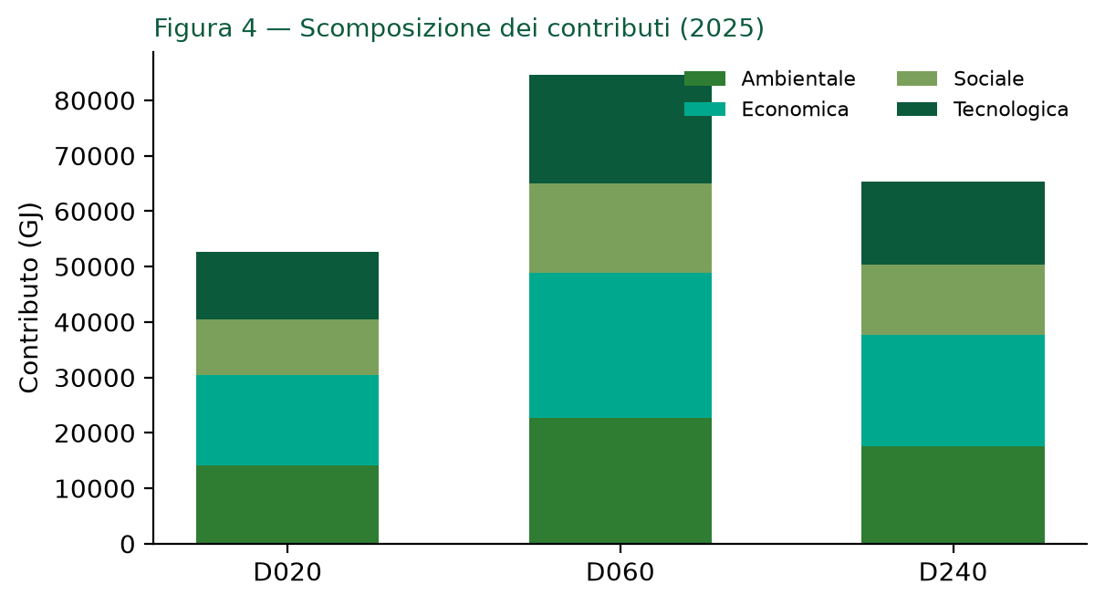
Figura 3 — Scomposizione dei contributi per unità (2025).
3.5 Sustainability Accounting ponderata (Tabella 6)
Unità | Anno | SA_raw (GJ) | SA_w (GJ) | Ex_ref (GJ) | Φ
D020 | 2023 | 18.036 | 3.788 | 195.700 | 0,0194
D020 | 2024 | 35.350 | 8.532 | 190.000 | 0,0449
D020 | 2025 | 52.664 | 13.276 | 184.300 | 0,0720
D060 | 2023 | 28.943 | 6.079 | 313.600 | 0,0194
D060 | 2024 | 56.729 | 13.692 | 304.000 | 0,0450
D060 | 2025 | 84.514 | 21.305 | 294.400 | 0,0724
D240 | 2023 | 22.379 | 4.700 | 242.250 | 0,0194
D240 | 2024 | 43.863 | 10.587 | 235.620 | 0,0449
D240 | 2025 | 65.347 | 16.473 | 229.500 | 0,0718

Tabella 6 — Sustainability Accounting ponderata (pesi AHP) e score Φ = SA_w/Ex_ref.

3.6 Indice Termodinamico di Sostenibilità (Tabella 7, Figure 3 e 5)
Unità | TSI 2023 | TSI 2024 | TSI 2025 | TSI_rel (2025/2023) | Δ
D020 | 0,0867 | 0,1020 | 0,1180 | 1,362 | +36,2 %
D060 | 0,0912 | 0,1065 | 0,1227 | 1,345 | +34,5 %
D240 | 0,0937 | 0,1085 | 0,1239 | 1,322 | +32,2 %

Tabella 7 — TSI_abs per anno e lettura relativa TSI_rel = TSI(2025)/TSI(2023). Ai fini del KPI: 2023 = serie storica (ERP), 2025 = tempo reale (E2C).
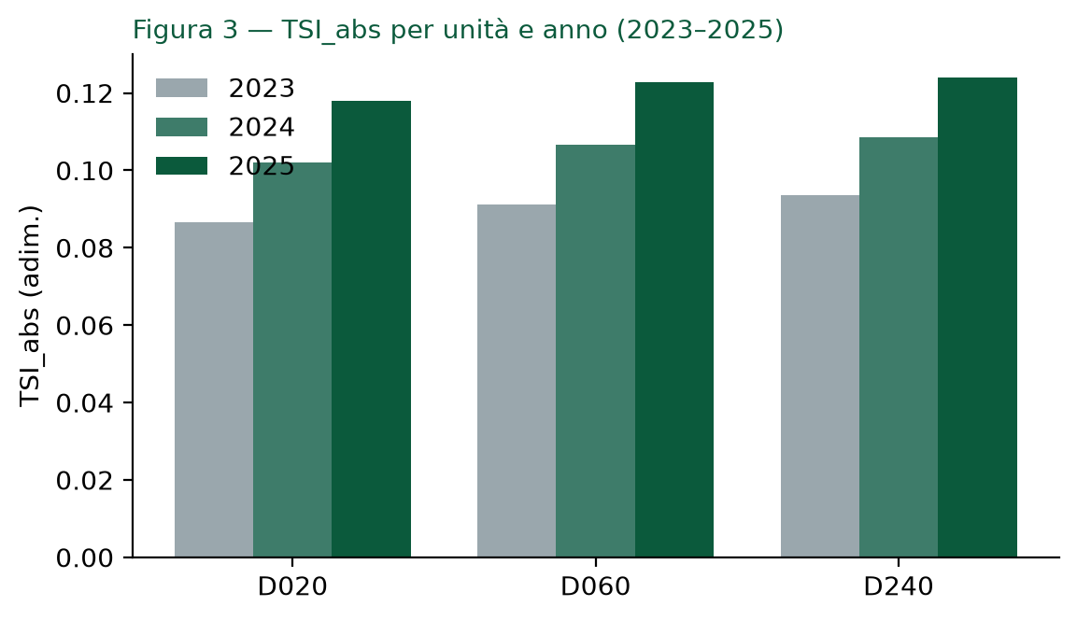
Figura 4 — TSI_abs per unità e anno (2023–2025).
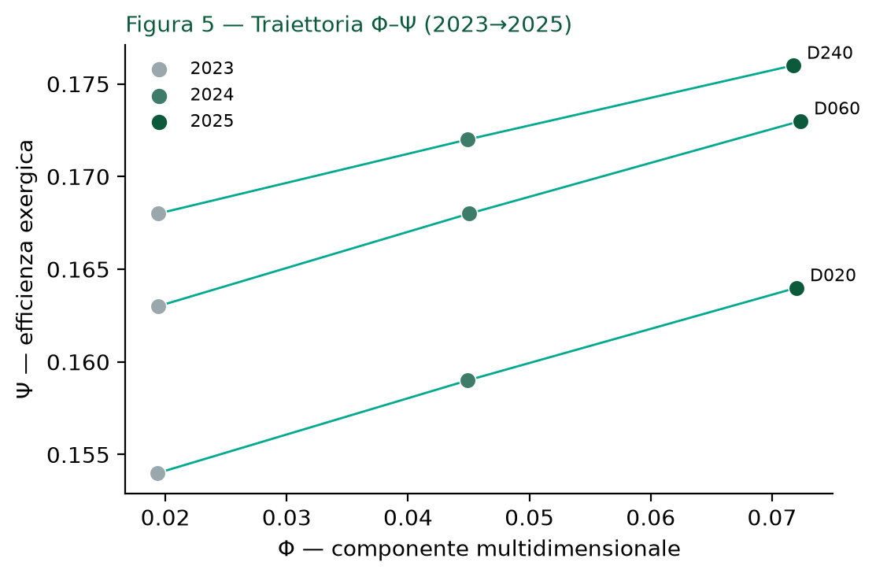
Figura 5 — Traiettoria delle unità nel piano Φ–Ψ (2023→2025).
3.7 Analisi di sensibilità (Tabella 8, Figura 6)
Scenario | TSI_rel min | TSI_rel max | Ordinamento unità
Caso base (pesi AHP; alpha=beta=0.5) | 1,322 | 1,362 | D240>D060>D020
Coefficienti footprint +10% | 1,347 | 1,388 | D240>D060>D020
Coefficienti footprint -10% | 1,297 | 1,335 | D240>D060>D020
Efficienza exergica Psi +10% | 1,300 | 1,337 | D240>D060>D020
Efficienza exergica Psi -10% | 1,349 | 1,390 | D240>D060>D020
Pesi AHP equidistribuiti (0.25) | 1,294 | 1,330 | D240>D060>D020
Focus exergico (alpha=0.4, beta=0.6) | 1,237 | 1,270 | D240>D060>D020
Focus multidimensionale (alpha=0.6, beta=0.4) | 1,439 | 1,486 | D240>D060>D020

Tabella 8 — Sensibilità di TSI_rel (intervallo tra le unità) e stabilità dell'ordinamento.

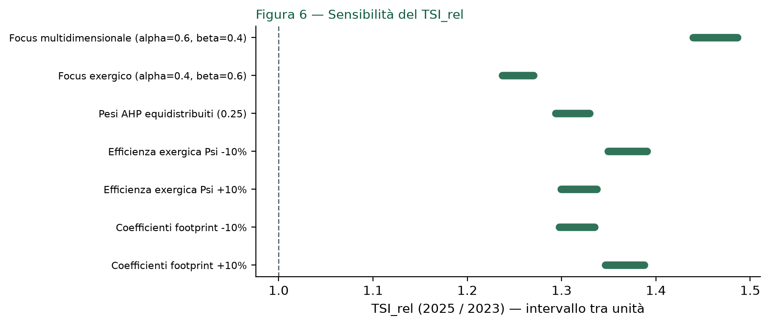
Figura 6 — Intervalli di TSI_rel per scenario di sensibilità (riferimento TSI_rel = 1).

In tutti gli scenari testati TSI_rel resta > 1 (intervallo complessivo 1,237–1,486) e l'ordinamento D240 > D060 > D020 si mantiene invariato: il segno del miglioramento 2023→2025 e la gerarchia tra unità sono robusti rispetto alle scelte di ponderazione.
3.8 Controlli di coerenza (Tabella 9)
Controllo | D020 | D060 | D240
Bilancio di massa (m_SDM ≤ m_RM+m_UW) | OK | OK | OK
Coerenza exergetica (Ex_loss ≥ 0) | OK | OK | OK
Coerenza unità (MJ interno, GJ output; /1.000) | OK | OK | OK
Assenza di doppio conteggio tra moduli | OK | OK | OK
Coefficienti tracciati e versionati | OK | OK | OK

Tabella 9 — Controlli di qualità e coerenza.
3.9 Confronto α/β ed evoluzione alpha→beta (Tabelle 10–11)
α / β | TSI 2023 (gruppo) | TSI 2025 (gruppo) | Δ
0,500 / 0,500 | 0,0909 | 0,1219 | +34,1 %
0,400 / 0,600 | 0,1052 | 0,1319 | +25,4 %
0,600 / 0,400 | 0,0766 | 0,1120 | +46,2 %

Tabella 10 — Effetto del bilanciamento α/β sul TSI medio di gruppo (media ponderata sulla produzione).

Elemento | EEA+ alpha (OR6.5) | EEA+ beta (OR7.3)
Struttura | modello teorico | modello operativo
Footprint | integrazione concettuale | 4 moduli -J formalizzati
Tecnologia | non pienamente termodinamizzata | TEI-J MTS/MTO
Coefficienti | parametri di modello | libreria versionata
Ponderazione | da consolidare | AHP con CR ≤ 0,10
Sustainability Accounting | formulazione alpha | SA_raw + SA_w
TSI | definizione alpha | Φ + Ψ, TSI_abs e TSI_rel
Sorgente dati | serie storiche | ERP/MES + E2C
Controlli | prevalentemente teorici | massa, exergia, unità, double counting, sensibilità
Output | TSI teorico | TSI per unità e anno (2023–2025)

Tabella 11 — Evoluzione EEA+: da alpha (OR6.5) a beta (OR7.3).

3.10 Verifica dei KPI di attività (Tabella 12)
KPI | Baseline | Obiettivo | Risultato
Indice Termodinamico di Sostenibilità (TSI) | N°3 su serie storica | N°3 su dati real-time | 6 TSI calcolati (2023 e 2025)
Versione EEA+ | alpha | beta collaudata | Beta operativa; consolidamento serie storiche in corso
Quadro multidimensionale | impronte separate | 4 dimensioni integrate | Architettura integrata + pipeline eseguita
Consistenza ponderazione (AHP) | — | CR ≤ 0,10 | CR = 0,0169 (consistente)

Tabella 12 — Verifica dei KPI di attività.
4. DISCUSSIONE E CONCLUSIONI
4.1 Significato del passaggio alpha → beta
Il risultato metodologico principale è la trasformazione dell'EEA+ da quadro teorico a procedura operativa, ottenuta costruendo un linguaggio metrico comune (Joule) e regole esplicite di traduzione. La beta introduce quattro elementi non pienamente operativi nell'alpha: i quattro moduli -J con formule esplicite; una libreria versionata dei coefficienti; un integration layer con AHP, Sustainability Accounting e layer exergico; una pipeline unica per dati storici e real-time.
4.2 Commensurabilità e ponderazione
Il modello separa due problemi spesso confusi: la conversione in J/GJ affronta la commensurabilità (le dimensioni diventano sommabili); l'AHP affronta la ponderazione (i pesi derivano da una matrice di giudizi con CR verificato). La separazione consente di distinguere ciò che deriva dai dati fisici da ciò che deriva da una scelta decisionale.

4.3 Lettura dei risultati
Sulla serie 2023–2025 la pipeline restituisce un miglioramento sistematico (TSI_rel 2025/2023 ≈ 1,32–1,36) e un ordinamento D240 > D060 > D020 coerente con quello, indipendente, della footprint family di OR6 (impianto più recente più performante, impianto più datato meno performante), robusto in sensibilità. I valori assoluti del TSI (ordine 0,09–0,12) riflettono la bassa efficienza exergica dei processi ceramici ad alta temperatura e vanno letti in chiave relativa e comparativa più che assoluta.
4.4 Interdipendenze progettuali
L'attività dipende da: OR6.1–6.4 (modelli e dati dei footprint); OR6.5 (EEA+ alpha e TSI); OR6.6–6.7 e OR6.10 (architettura E2C, Intelligent Factory/Industry, il cui layer di sostenibilità colloca il TSI nella funzione di costo dell'ottimizzazione); OR7.1–7.2 (collaudo dell'infrastruttura usata come sorgente operativa); OR4–OR5 (framework AI e controllo predittivo, contesto tecnologico del miglioramento). La RP7.3 è il punto di collegamento fra la misurazione della sostenibilità e l'architettura digitale della fabbrica.
4.5 Conclusioni
La versione beta dell'EEA+ è operativa, eseguibile e tracciabile sul dominio delle tre unità produttive, con equazioni, tabelle e figure conformi al formato di progetto. Al di là della sua funzionalità, l'attività 7.3 costituisce — insieme alla corrispondente attività di ricerca dell'OR6 — uno dei due cardini attorno a cui ruota l'intero progetto: è il punto in cui la modellazione teorica della sostenibilità (ricerca industriale) diventa strumento operativo validato in ambiente reale (sviluppo sperimentale), chiudendo il ciclo modello → collaudo → impiego che qualifica la maturità tecnologica del risultato.
Contributo innovativo rispetto allo stato dell'arte. La letteratura e la prassi industriale affrontano la sostenibilità in modo frammentato: la footprint family (impronta ambientale, economica, sociale e tecnologica) è misurata con metodologie eterogenee e unità non commensurabili, e la loro sintesi in indici compositi richiede normalizzazioni e pesi soggettivi che ne minano la difendibilità. L'attività supera questo limite alla radice con tre elementi di novità. In primo luogo, adotta l'exergia come metrica fisica universale, riconducendo le quattro dimensioni a una base comune in Joule: è la prima applicazione operativa, nell'industria ceramica, di una contabilità di sostenibilità multidimensionale fondata sul secondo principio della termodinamica (approccio SYMΞX/EEA+ dell'OR6.5), che trasforma un problema di aggregazione arbitraria in una misura fisicamente fondata. In secondo luogo, separa in modo esplicito il piano della commensurabilità da quello della ponderazione: la conversione in J/GJ rende sommabili le dimensioni, mentre l'Analytic Hierarchy Process, con verifica del consistency ratio (CR ≤ 0,10), rende i pesi trasparenti, tracciabili e sindacabili — a differenza degli indici compositi in cui le preferenze restano occultate nella normalizzazione. In terzo luogo, la formalizzazione dei quattro moduli operativi in Joule (TEI-J, EFA-J, EcoFA-J, SFA-J) e la loro esecuzione end-to-end sull'architettura Edge-to-Cloud collaudata negli OR7.1–7.2 portano la misura della sostenibilità da esercizio ex post a capacità di calcolo integrata nell'infrastruttura produttiva, alimentabile indifferentemente da serie storiche (ERP/MES) e da dati in tempo reale (E2C). Il prodotto di questa catena — l'Indice Termodinamico di Sostenibilità (TSI), con la distinzione tra componente multidimensionale (Φ) ed efficienza exergetica (Ψ) e tra lettura assoluta (TSI_abs) e relativa (TSI_rel) — è un indicatore sintetico unico, fisicamente interpretabile e auditabile, che a oggi non trova equivalenti nel comparto ceramico. La robustezza dei risultati rispetto alle scelte di ponderazione (mantenimento del segno del miglioramento e dell'ordinamento fra le unità in tutti gli scenari di sensibilità) e la loro convergenza con l'ordinamento ottenuto in modo indipendente dalla footprint family dell'OR6 costituiscono una validazione incrociata del metodo e ne rafforzano la credibilità scientifica.
Contributo al raggiungimento dell'obiettivo generale del progetto. Il Piano di Sviluppo assegna a START l'obiettivo di «progettare, realizzare e collaudare soluzioni tecnologiche e protocolli operativi […] per guidare la transizione della Smart Factory in Intelligent Factory, trasformando l'intera organizzazione da Industry 4.0 a Intelligent Industry in chiave di sostenibilità». L'attività 7.3 è precisamente ciò che rende misurabile — e quindi governabile — la locuzione «in chiave di sostenibilità» di quell'obiettivo: fornisce lo strumento quantitativo che consente di leggere l'effetto della trasformazione digitale non solo in termini di efficienza operativa (già dimostrata negli OR7.1–7.2) ma di sostenibilità sistemica integrata. In questo senso il TSI non è un mero indicatore di rendicontazione: come formalizzato nel layer di sostenibilità della Intelligent Industry (OR6.10), esso è concepito per entrare nella funzione di costo dell'ottimizzazione multi-obiettivo, chiudendo l'anello cognitivo percezione → conoscenza → giudizio → azione e collegando gli algoritmi di intelligenza artificiale e di controllo predittivo (OR4–OR5) alle prestazioni ambientali, economiche, sociali e tecnologiche dell'organizzazione e del prodotto. L'attività salda così le due grandi linee del progetto — quella infrastrutturale-cognitiva e quella valutativa-metodologica — e fornisce il contributo diretto e culminante al Risultato Finale RF7 (collaudo della Intelligent Industry), abilitando l'evoluzione verso modelli di business orientati ai dati che il progetto pone come esito della trasformazione digitale.
Significato più ampio e prospettive. Oltre al risultato progettuale, l'approccio proposto è coerente con gli indirizzi europei dell'Industria 5.0 e 6.0 — sistemi produttivi sostenibili, resilienti e centrati sull'uomo — e con i principi di economia circolare e di «non arrecare un danno significativo» (DNSH) richiamati dal Piano, che il modello internalizza attraverso i crediti di circolarità (CIRC) e la contabilizzazione degli impatti in termini exergetici. La metrica, essendo fisicamente fondata e tool-agnostica, è intrinsecamente trasferibile ad altri comparti manifatturieri ad alta intensità energetica, ponendo le basi per una standardizzazione della misura della sostenibilità industriale. Il percorso verso la versione release riguarderà il consolidamento della libreria dei coefficienti su dati primari ed EPD, l'estensione del calcolo a granularità di linea e di lotto e la chiusura dell'anello di controllo — dal Digital Grey Shadow unidirezionale a un Digital Twin pienamente bidirezionale in cui il TSI diventi variabile di controllo del processo. In sintesi, l'attività 7.3 consegna al progetto non un semplice indicatore, ma un'infrastruttura decisionale che unisce, in un unico indice fisicamente fondato, efficienza operativa e sostenibilità multidimensionale, dimostrando che la transizione dell'industria ceramica verso la Intelligent Industry può essere non solo tecnologicamente realizzabile ma anche quantitativamente orientata alla sostenibilità.

